1. Příprava gelové komory
1.1 Ve 100 ml Erlenmayerově baňce rozpusťte ve 33 ml TAE-pufru 1 g agaróz.
1.2 Zahřejte v mikrovlnce, promíchejte a znovu zahřejte.
1.3 Nechte směs zchladnout na 55°C, zkontrolujte teplotu a gel vlijte do držáku v komoře.
1.4 Poté, co gel zatuhne, vyjměte kovové tyčinky z elektroforézní komory
1.5 Elektroforézní komoru vyplňte 270 ml TAE-pufru tak, aby byl gel pufrem celý zalitý

2. Příprava vzorků pro gelovou elektroforézu
2.1 Z termocycleru vyjměte 6 PCR zkumavek
2.2 Zkumavky vložte do adaptéru
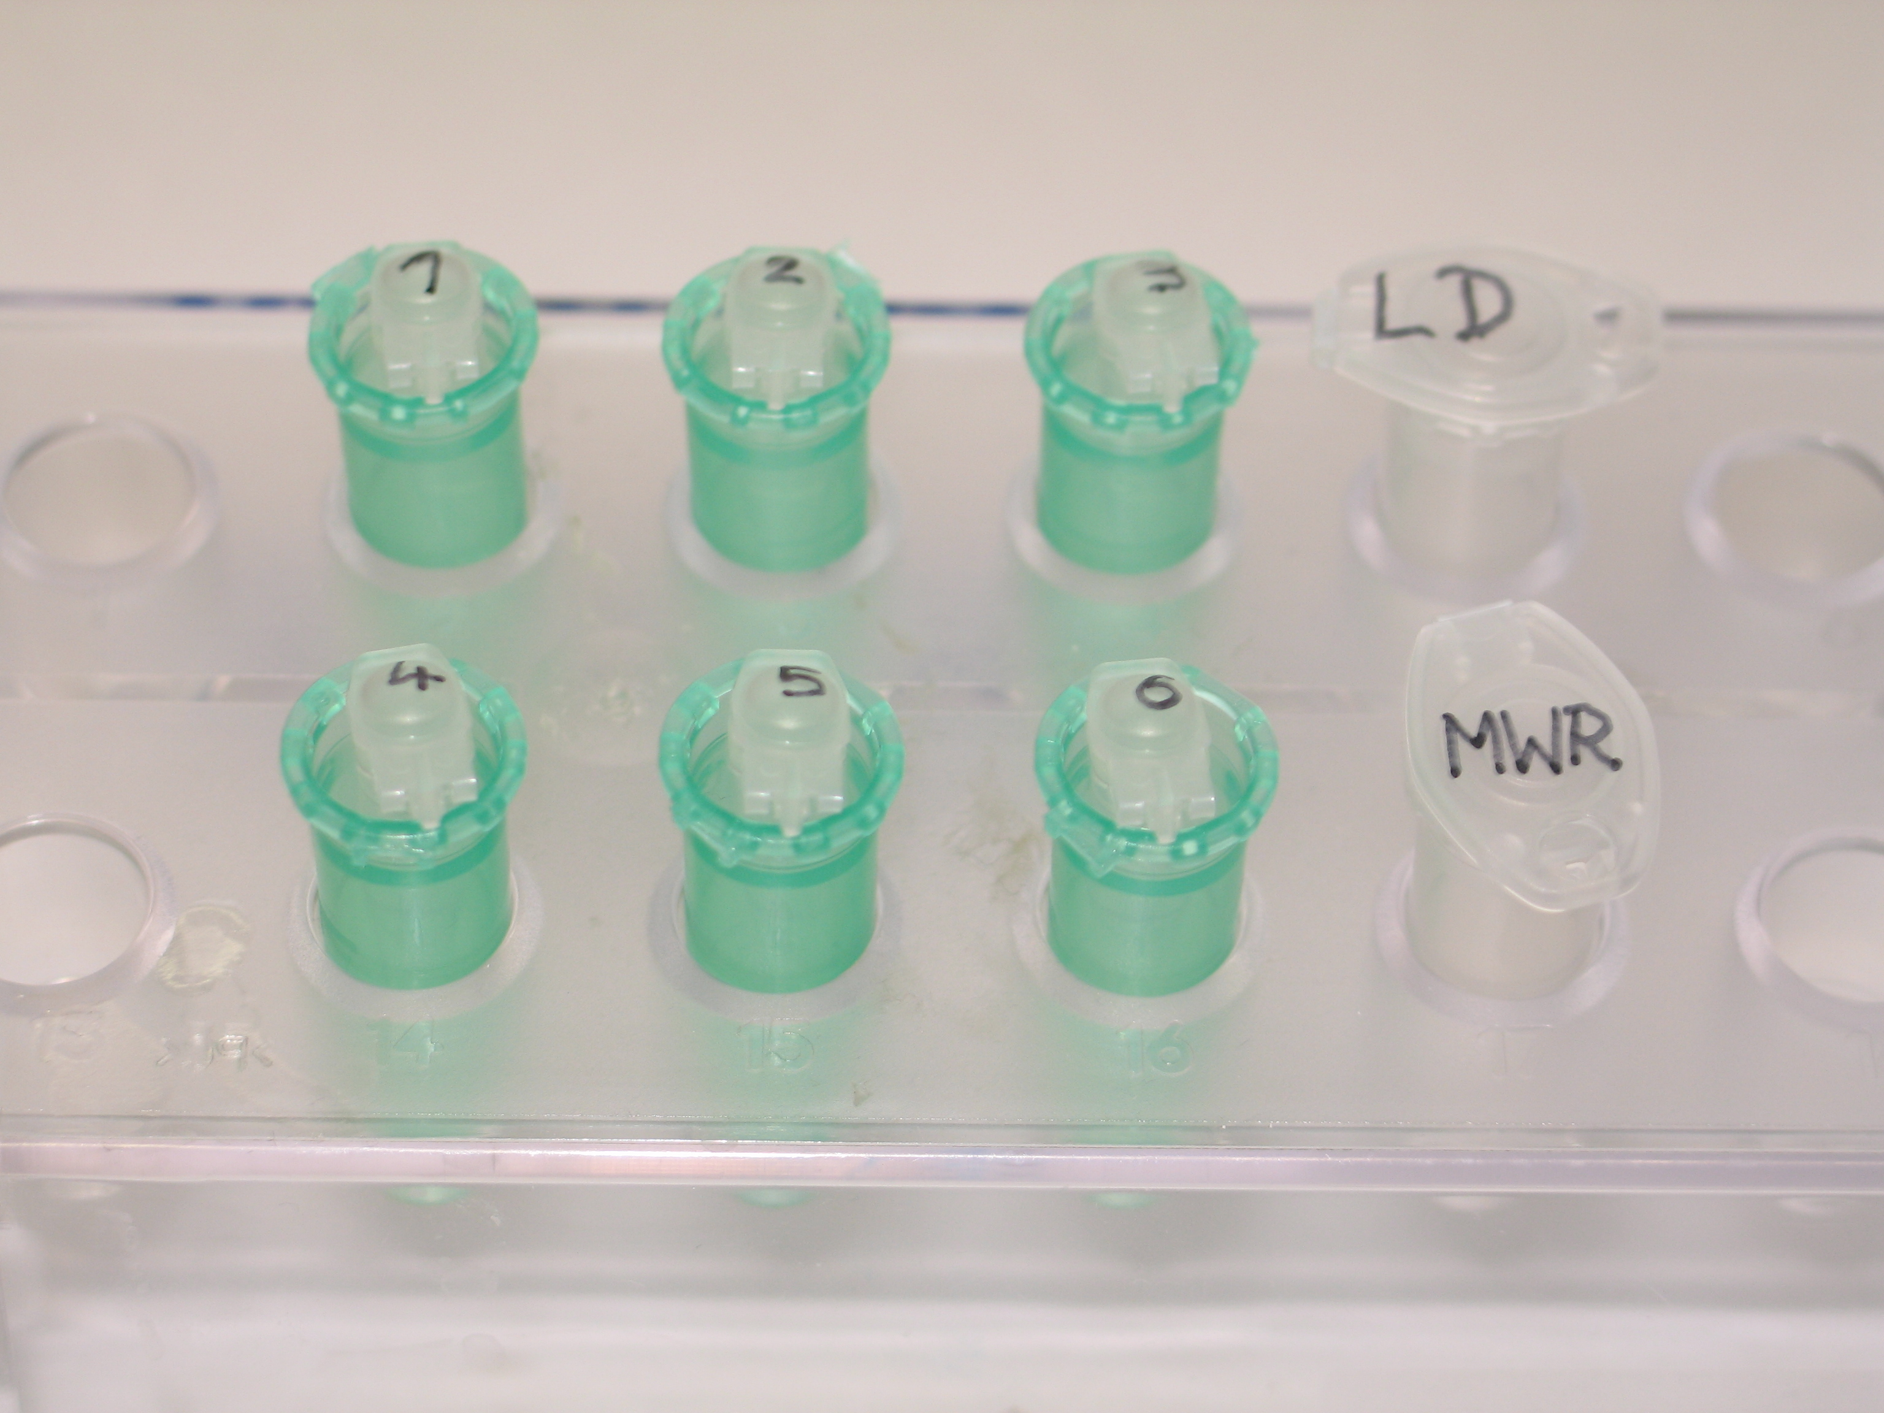

2.3 Do každé zkumavky pipetujte 10 µl Orange G nanášecího barviva (LD) a jemným potřepáváním promíchejte.

3. Nanášení vzorků
3.1 Vyplňte jamky zleva doprava:
- 20 µl marker molekulové hmotnosti(MWR)
- 20 µl –GMO kontrola s PMM (1)
- 20 µl –GMO kontrola s GMM (2)
- 20 µl vzorek jídla (T) s PMM (3)
- 20 µl vzorek jídla (T) s GMM (4)
- 20 µl +GMO-DNA s PMM (5)
- 20 µl +GMO-DNA s GMM (6)
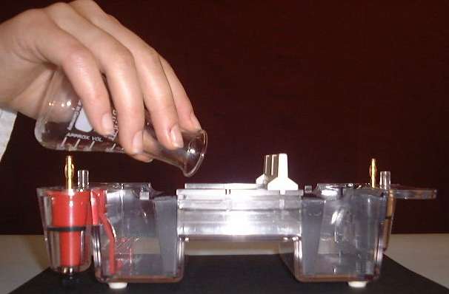
4. Spuštění elektroforézy
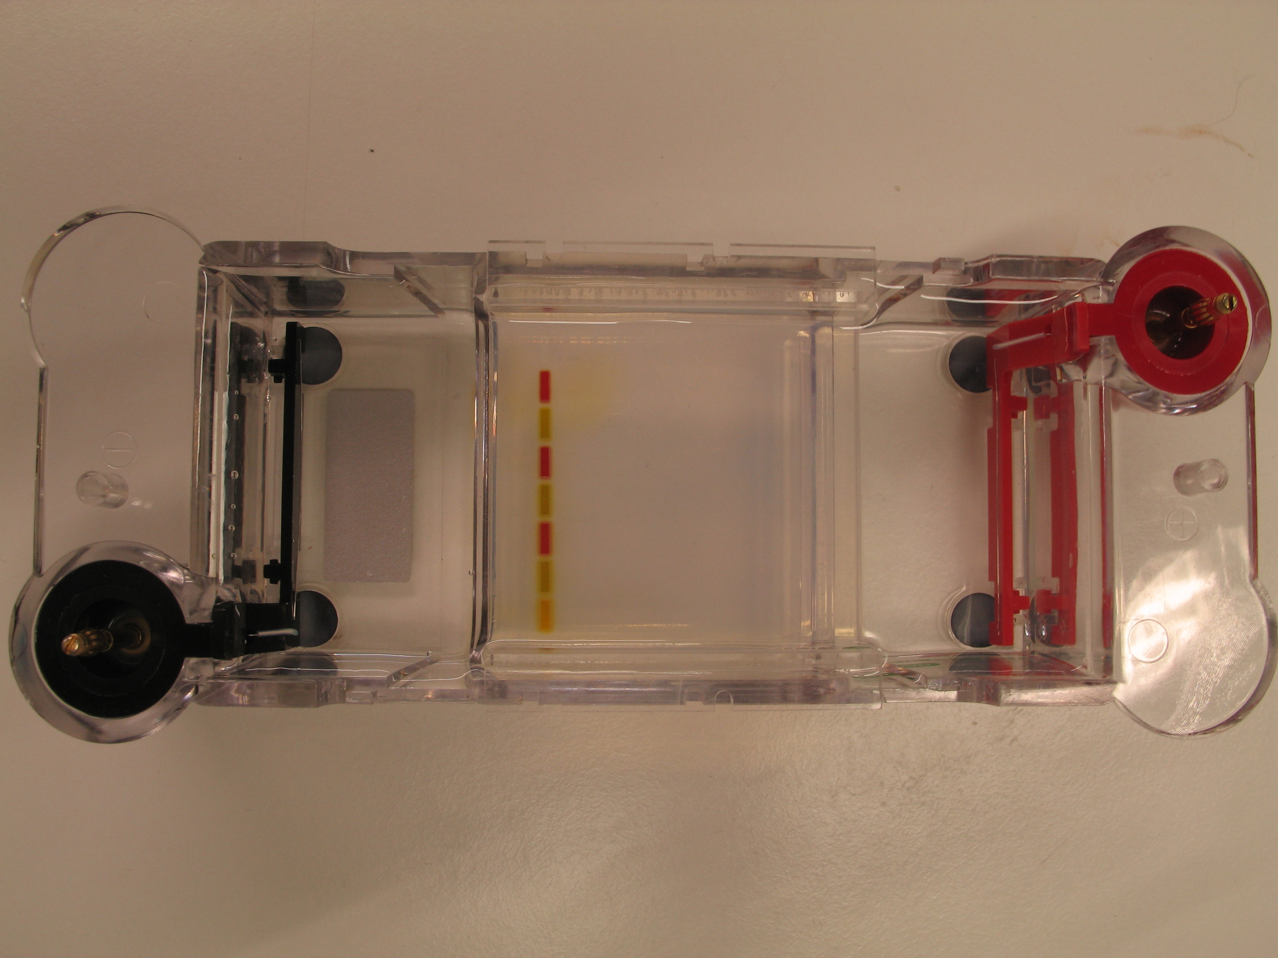
  - Uzavřete elektroforézní komoru a spusťte elektroforézu na 120 V
  - Když se barva Orange G dostane přibližně 1 cm před okraj gelu, elektroforézu vypněte.

5. Zviditelnění fragmentů DNA
  - Z elektroforézní komory vyjměte gel. Opatrně, gel je velmi kluzký (TAE-Buffer může být použit znovu, proto jej nevyhazujte, ale slijte do zásobní lahve.)
  - Gel přesuňte do barvící misky, přidejte 70 ml barvícího roztoku a 2 minuty jemně protřepávejte.
  - Po 2 minutách vyjměte obarvený gel z roztoku a a propírejte jej 20 minut jemným potřepáváním ve vodě o teplotě 40 - 50 °C. Barvu uschovejte pro další použití.

6. Vyhodnocení
  - Podle markeru molekulových hmotností určete proužky, které odpovídají DNA o těchto délkách: 100 bp, 200 bp, 500 bp, 700 bp, 1000 bp
  - Jestliže je váš testovaný vzorek jídla (T) geneticky modifikovaný, připravte si krátké zhodnocení vašich výsledků

